Projet de programmation impérative et fonctionnelle

Reconnaissance de caractères manuscrits
par réseau de neurones à convolution


Bonneval Fabien – Buisan Guilhem – Dzieciol Nicolas

Table des matières
Introduction 3
1 – Présentation du sujet 4
1.1 – Reconnaissance de caractères 4
1.2 Préparation du projet 5
1.3 Qu’est-ce qu’un réseau de neurones 6
1.4 À quoi sert la convolution ? 9
2 Choix concernant notre projet 11
2.1 Paramétrage du réseau 11
2.2 L'apprentissage 12
2.3 Les fonctions objectifs 13
3 – Problèmes rencontrés 14
4 – Résultats 15
4.1 Evolution différentielle sur Rosenbrock 15
Conclusion 16
Bibliographie 17

Introduction
Les réseaux de neurones artificiels ont un regain de popularités en ce moment, cela s’explique notamment par l’apparition d’outils et la puissance des ordinateurs du grand public permettant l’accès à ce modèle de calcul par le plus grand nombre.
Ils ont étés créées par analogie avec les réseaux de neurones biologiques et permettent de résoudre des problèmes propres à l’Homme comme des problèmes de décisions, de reconnaissance de formes ou de mots, de contrôle ou encore de mémorisation. Récemment des chercheurs de l’Université de Tübingen en Allemagne ont réussi à mettre au point un algorithme permettant de recréer un tableau avec le style d’un peintre en se basant sur une de ces œuvres (Illustration 1), Il est possible en une heure de « peindre un Van Gogh ou un Picasso.

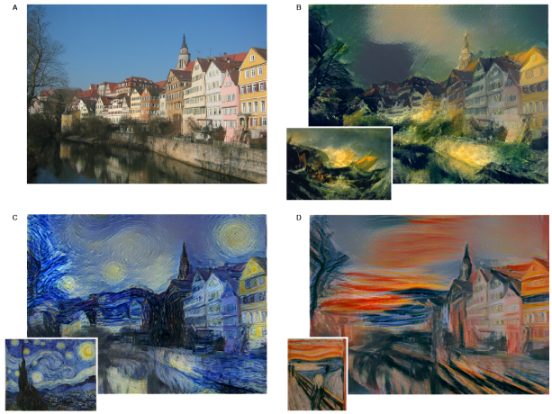Illustration 1: Rendu de l’algorithme
Sur l’exemple ci-dessus on peut voir différents rendus de l’image A en fonction des tableaux de référence.
Les réseaux de neurones sont un bon moyen de réaliser des tâches variés habituellement compliqués voir impossible à mettre en œuvre par un autre méthode. Le sujet qui nous a été proposé est de reconnaître des caractères manuscrits à partir d’un réseau de neurones, ce qui est possible d’autres manières comme par des considérations géométriques, ce sujet sera présenté plus loin.

1 – Présentation du sujet

1.1 – Reconnaissance de caractères
La reconnaissance de caractères manuscrit est une tâche importante dans le secteur bancaire ou postal pour la lecture de chèques bancaires ou de code postaux. Actuellement avec l’essor des tablettes tactiles et smartphones, chaque système comporte sa fonction de reconnaissance d’écriture manuscrite, bien que sur ces systèmes la reconnaissance se fait en-ligne, c’est-à-dire que l’échantillon est un ensemble de coordonnées ordonnées dans le temps, on peut donc suivre l’évolution du tracé, notre sujet lui se base sur un instantané et doit donc se baser sur la reconnaissance de forme et de contour.
Le but de notre sujet et de réaliser un réseau de neurone à convolution correctement réglé pour qu’au final si on lui fournit en entrée un caractère manuscrit il nous répond en sortie le caractère attendu comme sur l’illustration ci-dessous.

Illustration 2: Étapes de la reconnaissance de caractères
Sur cette illustration ont donne à notre réseau un caractère manuscrit, ici un « 2 » et après un passage dans notre réseau il doit nous reconnaître ce caractère.

1.2 Préparation du projet

''' « « « Pour préparer le projet on a du faire des recherches sur les méthodes employés pour faire des choix des algorithmes et de paramètres pour notre réseau futur
Nous avons lu des sources proposés par Gondran A. notamment 2 “articles” sur les réseaux de neurones à convolution
un du site deeplearning et un autre de Michael Nielsen

nous avons également lu des références sur l’algorithme d’évolution différentielle (page wikipedia)

et un article sur l’entrainement des reseaux de neurones artificiels en utilisant l’algorithme d’évolution différentielle (“Training of Artificial Neural Networks Using Differential Evolution Algorithm”)

Cela nous a permis de comprendre l’intéret de la convolution pour la reconnaissance de caractères ces méthodes vous serons présentés par la suite…

Je vais laisser la parole a fabien qui va vous présenter les réseaux de neurones » » »

1.3 Qu’est-ce qu’un réseau de neurones

Le modèle de réseaux de neurones artificiels est inspiré des réseaux de neurones biologiques.
Ils sont utilisés pour :
- la reconnaissance de caractères (ex : la poste),
- la prise de décision pour les actes d’achats et de vente en bourse,
- la classification d’espèces animales d’après une analyse de leur ADN,
- la prévision statistique du temps en météorologie,
- la recherche en neurophysiologie et dans de nombreux autres domaines.

Un réseau de neurones est composé de plusieurs couches de neurones chacune prenant ses entrées sur la sortie de la couche précédente. La première couche du réseau prends en entrée les données à traiter, et la sortie de la dernière couche représente la réponse du réseau à l’entrée donnée. Dans notre cas, les entrées sont tous les pixels de l’image, et la sortie est un vecteur de dimension 10, chaque composante représentant la probabilité d’être la solution.

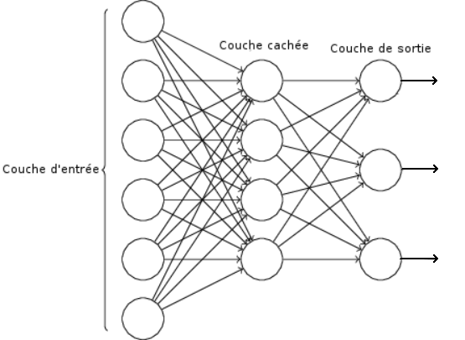Illustration 3: À légender
Suivant le modèle de réseau choisi, chaque neurone peut être connecté à tous ou une partie seulement des neurones des couches précédente et suivante.

Le modèle d’un neurone seul est le suivant :

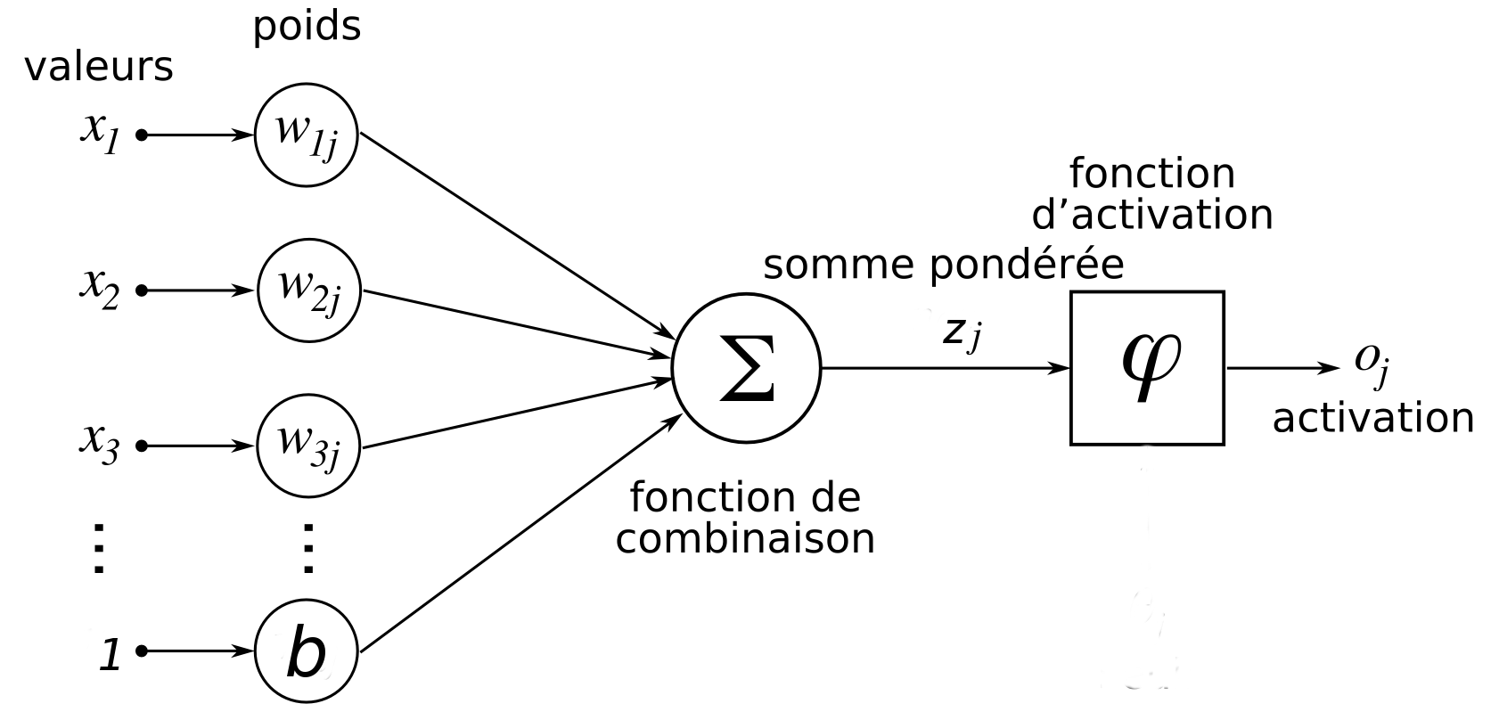Illustration 4: À légender
Le neurone fait la somme de ses entrées xi multipliées aux poids wi associés à ces entrées puis ajoute un biais propre à lui-même.

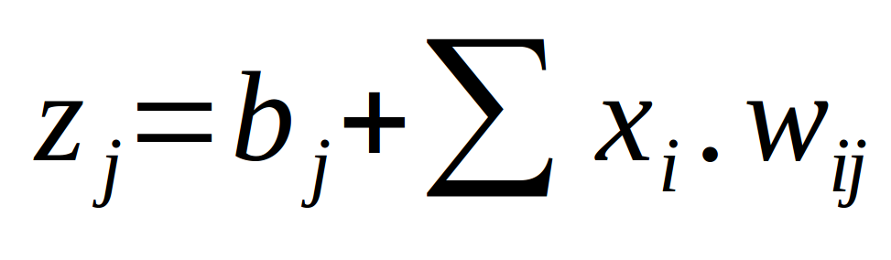
Il applique ensuite à ce résultat une fonction d’activation non linéaire.
Cela induit donc une non-linéarité, ce qui va permettre à un réseau de résoudre des problèmes non linéaires.
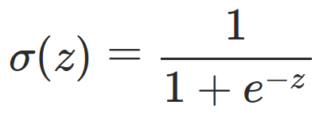

La fonction d’activation choisie est souvent une variante de la fonction de Heaviside.
La fonction sigmoïde est une version « adoucie » de la fonction de Heaviside. Cet adoucissement implique que de petits changements dans les poids et biais provoquent de petits changements dans la sortie du neurone. Contrairement à la fonction d’Heaviside, la fonction sigmoïde est dérivable ce qui est une propriété nécessaire dans beaucoup d’algorithme, c’est une raison de plus pour utiliser cette fonction, qui permet également d’utiliser des méthodes de gradient pour l’apprentissage du réseau de neurones.

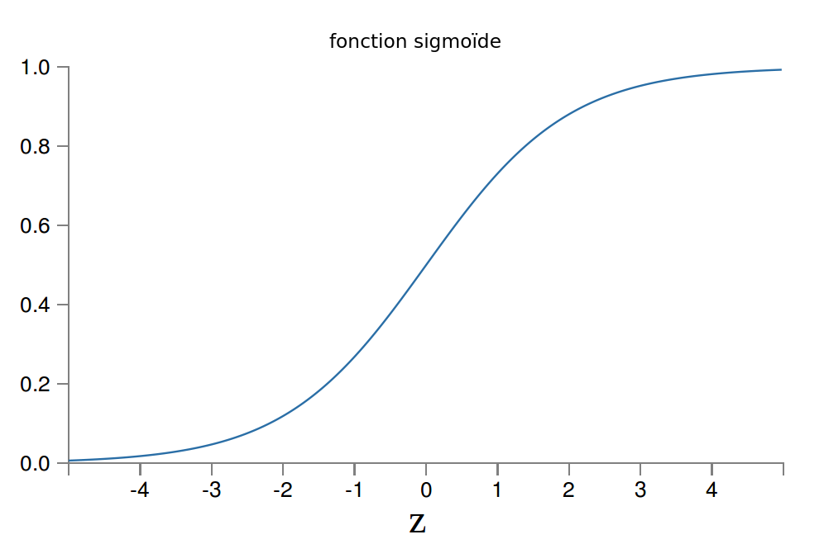Illustration 6: Fonction Sigmoïde

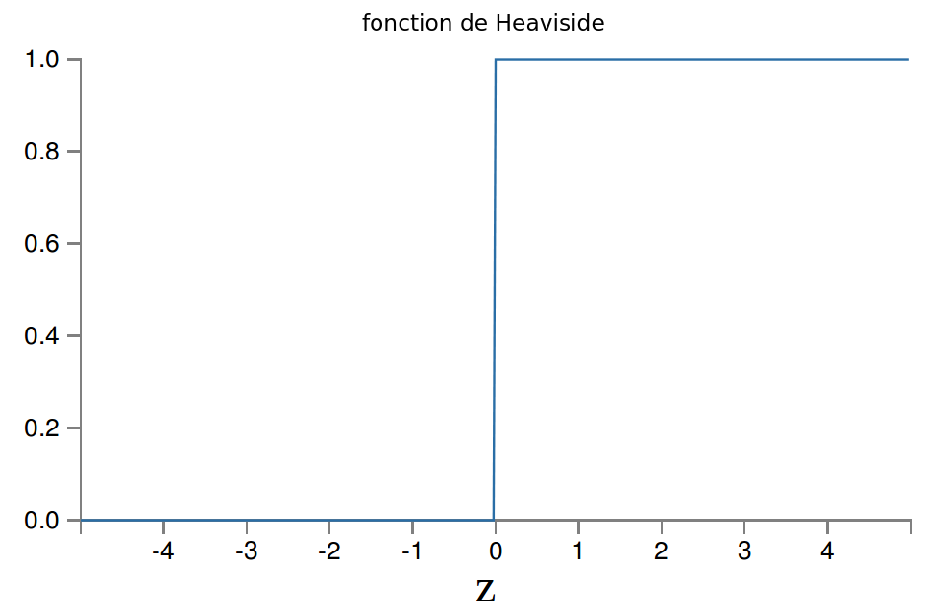Illustration 5: Fonction d' Heaviside

Il est d’usage courant d’utiliser une fonction d’activation un peu particulière pour la sortie de la dernière couche : la fonction softmax.

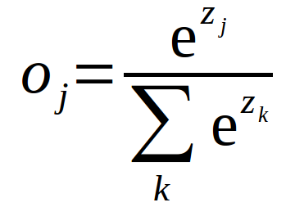
La sortie de cette dernière couche est alors la distribution de probabilité du résultat.

Toute la problématique des réseaux neuronaux est de trouver les bons poids et biais qui nous assureront un bon résultat.
Il paraît extrêmement difficile de trouver ces poids [PAR UNE MÉTHODE QUI N’EST PAS DE L’APPRENTISSAGE MAIS MIEUX DIT], il faut alors utiliser une méthode d’apprentissage.

1.4 À quoi sert la convolution ?

La convolution est très utilisée en traitement d’images car grâce à des calculs et des noyaux de convolution simples, l’effet peut-être très intéressant. Le principe de la convolution est en effet assez simple : chaque pixel de sortie est égale à la somme de la valeur d’un groupe de pixels de l’entrée pondéré par un noyau de convolution (filtre).

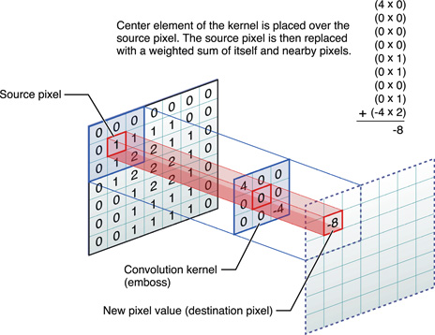Illustration 7: À légender

Selon le noyau (filtre) utilisé les effets peuvent être très variés, on peut avoir de la détection de contour ou encore du flou gaussien.



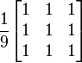
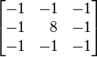

L’intérêt d’utiliser cette technique dans un réseau de neurones, est que l’on peut réduire le nombre de poids à régler en entrée (on évite de faire un fully connected) tout en sélectionnant les informations importantes de l’image. De plus, une convolution peut très facilement être vue comme un réseau de neurones, en effet, l’image d’entrée sont les neurones précédents, les valeurs du noyau de convolution sont les poids à régler et les pixels de sortie sont les neurones. On retrouve tout à fait le principe des neurones qui font la somme pondérée des entrées. Tout consiste donc, comme pour un réseau de neurones classique à régler les poids du noyau de convolution.

2 Choix concernant notre projet

2.1 Paramétrage du réseau

La lecture d’autres projets similaire nous a permis de faire des choix de paramètres pour notre réseau de neurones, cela à aboutis aux paramètres suivant :
- Une seule couche de convolution avec plusieurs noyaux de taille paramétrable
- Une réduction d’image par pixels maxima
- Une unique couche intermédiaire de type sigmoïde de taille paramétrable fully connected
- Une couche finale de 10 neurones de type Softmax fully connected

[XXXXXX] Un peu de blabla à rajouter

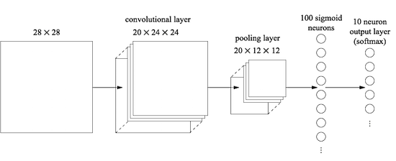Illustration 8: Représentation de notre réseau de neurones

2.2 L'apprentissage

L'apprentissage consiste simplement à trouver les poids adéquats dans notre réseau pour maximiser le taux de reconnaissance. Pour ce faire, le réseau est entraîné sur un échantillon d'images, les poids sont réglés pour maximiser la reconnaissance sur cet échantillon, puis si l'échantillon est bien choisi (ni trop, ni trop peu d'images), le taux de reconnaissance sur d'autres images sera lui aussi maximal.

Pour notre projet, nous avons décidé avec l'aide de notre tuteur de réaliser l'apprentissage grâce à l'algorithme d'évolution différentielle. Ce choix a été induit par la simplicité d'implémentation. L'algorithme d'évolution différentielle fonctionne comme suit :

On initialise un ensemble d'individus (ici un ensemble de poids utilisé dans le réseau), cet ensemble est appelé population. Pour notre projet, l'initialisation peut-être aléatoire ou bien chargée depuis un fichier contenant une population précédemment calculée (utile pour reprendre un apprentissage). De plus, chaque individu peut contenir jusqu'à plus de 100 000 poids pour un réseau un peu grand, ce qui explique en partie les temps de calculs décrits plus loin.

Puis, on choisit 4 individus au hasard tous différents. Un est l'individu original, on fait évoluer certaines de ses caractéristiques (poids) choisies au hasard en fonction des 3 autres individus sélectionnés. Puis on compare le score par la fonction objectif de cet individu muté par rapport à l'individu original, si le score est meilleur, l'individu muté remplace l'original dans la population. On répète ces opérations autant de fois qu'il y a d'individu dans la population.

Une itération sur la population s'appelle une génération. Une fois que le critère d'arrêt est satisfait, on sélectionne le meilleur individu de la population, c'est l'optimum renvoyé par la fonction.

Ainsi, outre la population de départ, l'évolution différentielle nécessite deux paramètres, la probabilité de croisement (crossover), qui définit la probabilité avec laquelle les caractéristiques d'un individu sont mutés, et le poids différentiel (F), qui est l'importance avec laquelle la mutation va être différente d'une caractéristique existante.

Dans notre projet, le critère d'arrêt est le nombre d'itération, comme nous avons utilisé deux fonctions objectif, un epsilon en critère d'arrêt n'était pas cohérent. Les calculs étant longs, nous avons implémenter la possibilité d’appuyer sur Ctrl-C pendant l'étape d'apprentissage afin de l'interrompre. Après l'appui de Ctrl-C, le programme termine la génération en cours et renvoie le meilleur individu de la population calculée jusqu'à lors. Afin de limiter le temps de calcul, nous avons ajouté de la mémoïsation, les scores calculés une fois pour un candidat sont stockés et ne sont pas recalculé si disponibles. Ils sont bien sûr mis à jour si l'individu évolue.

L'évolution différentielle a été testée avec la fonction de Rosenborck généralisée en dimension n (cf résultats).

2.3 Les fonctions objectifs

La première fonction objectif utilisée est la somme des normes quadratiques des erreurs finale sur tout l'échantillon.
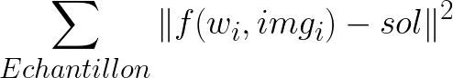

Avec sol = par exemple si l'image représente un 2.

Avant la mise en place de la couche Softmax finale, l'apprentissage avait tendance à saturer les poids pour que le réseau renvoie 0 pour chaque chiffre, il ne décidait pas, la fonction objectif était alors égale au nombre d'images dans l'échantillon. La mise en place de la couche de Softmax finale à corrigée cette erreur.

L'autre fonction objectif essayée est le taux de succès, qui est simplement le nombre d'images correctement reconnues sur l'échantillon.
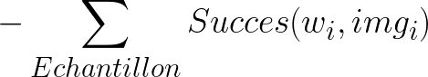

Une image est correctement reconnue si la composante maximale du vecteur de sortie est la i-ème et que l'image est un i. Le signe moins permet de garder le fait que l'évolution différentielle cherche à minimiser la fonction.

3 – Problèmes rencontrés

« La programmation du réseau n’a pas été un long fleuve tranquille », bien que très documenté le sujet n’est pas très facile à mettre en place et le plus problématique survient lors des phases de test, l'apprentissage étant très long, chaque itération d’amélioration prend un certains temps.

XXXXXXXXXXXXXXXXXXXXXXXXXXXXXXXXXXXXXXXXXXXXXXXXXXXXXXXXXXXXXXXX

TODO : Expliquer ce qui a été fait après la soutenance pour réparer le programme

XXXXXXXXXXXXXXXXXXXXXXXXXXXXXXXXXXXXXXXXXXXXXXXXXXXXXXXXXXXXXXXX

Après cela nous avons testé le réseau sur des échantillons plus simple, nous avons probablement été trop ambitieux de le tester directement sur dix caractères. Dans un premier temps...

(BLABLABLA)

Puis sur deux chiffres (0 et 1) les résultats étaient bons donc nous avons pu tester à nouveau sur les dix chiffres, les résultats sont présentés dans la partie suivante.

4 – Résultats

4.1 Evolution différentielle sur Rosenbrock

Pour vérifier le comportement de l'évolution différentielle en grande dimension, nous l'avons testée sur la fonction de Rosenbrock généralisée en dimension n. Les paramètres utilisés pour ces tests sont F = 1 et Crossover = 0,8, avec une population de 50 individus avec toutes leurs caractéristiques prisent initialement aléatoirement entre -10 et 10. Ces graphes représentent la meilleure valeur de la fonction de toute la génération en fonction du nombre de générations.
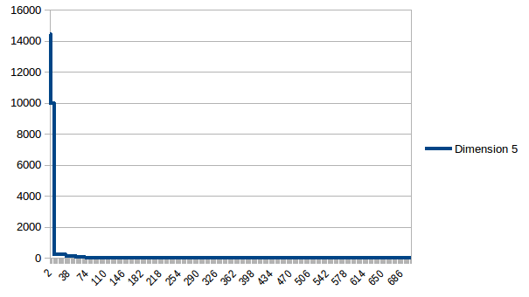
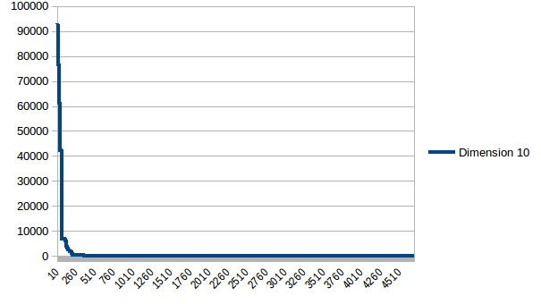
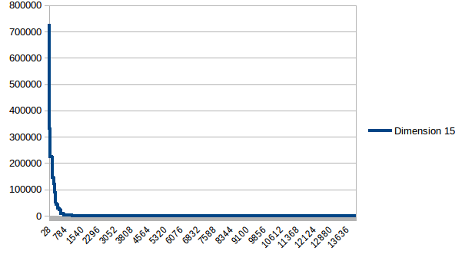
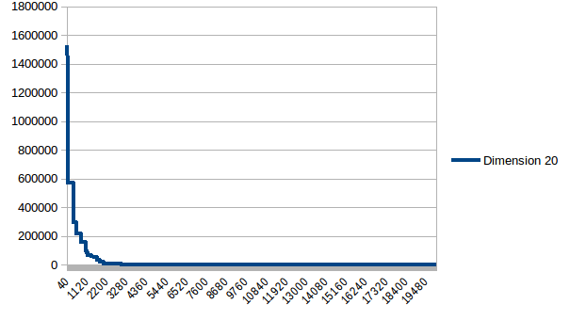

Il est clair que le nombre d'itérations explose avec la dimension. Pour notre problème qui se retrouve très facilement en dimension 10 000, et avec un temps pour une itération pouvant durer 20 secondes, le temps de convergence est énorme.

4.2 Premiers résultats

Les premiers résultats étaient très décevants, outre le temps de calcul très long , le taux de reconnaissance ne dépassait pas les 10 % avec la fonction objectif de la norme de l'erreur à cause du symptôme de la non décision décrit ci-dessus. Avec le taux de succès comme fonction objectif et avec une nuit de calcul intense on ne dépassait pas les 30 % de taux de reconnaissance rien que sur l'échantillon d'apprentissage. Voici le taux de reconnaissance de l'échantillon en fonction du nombre d'itérations de l'évolution différentielle, avec une population de 50, chaque caractéritiques initialisées aléatoirement entre -10 et 10, F=1, crossover=0,5, 100 neurones intermédiaires et 8 noyaux de convolution de taille 5x5, et 1000 images dans l'échantillon d'apprentissage.
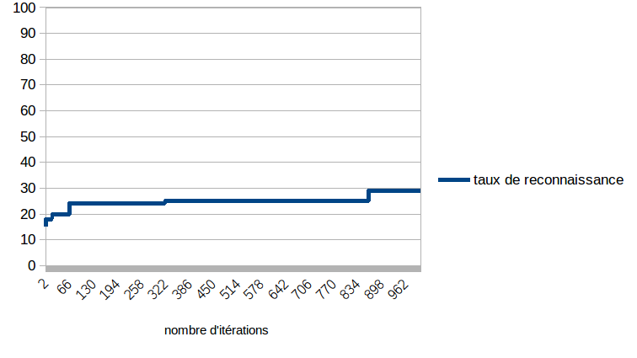

4.2 Après modifications

Après les modifications, notamment l'introduction des biais et de la fonciton softmax sur les neurones de sortie, nous avons refait des tests avec seulement 2 neurones en sortie et entrainé le réseau pour reconnaître uniquement des 0 et des 1. Avec une population de 50 individus initialisés entre -10 et 10, F=1 et crossover = 0,8, 200 images dans l'échantillon d'apprentissage on arrive à un taux de reconnaissance supérieur à 95 % sur l'échantillon d'apprentissage et 90 % sur les autres images !

Conclusion

Bibliographie
- http://arxiv.org/pdf/1508.06576v2.pdf
- http://www.math.univ-toulouse.fr/~besse/Wikistat/pdf/st-m-app-rn.pdf
- http://deeplearning.net/tutorial/lenet.html
- https://en.wikipedia.org/wiki/Differential_evolution
- http://neuralnetworksanddeeplearning.com
- http://moskit.weii.tu.koszalin.pl/~aslowik/papers/2008/SlowikBialko_HSI2008.pdf
- http://desencyclopedie.wikia.com/wiki/Caml

